История г. Фокино
История зарождения Фокино
1 | Сколько лет назад началось освоение и заселение территории, в границах которой расположен г. Фокино? | А) более 100 лет  Б) более 150 лет
2 | Какое название было у города Фокино в самом начале его истории? | А) Промысловка  Б) Тихоокеанск  В) Шкотово - 17
3 | В каком году было основано селение Промысловка? | А) 1891г.  Б) 1897 г.
4 | В каком году на карте Приморского края появился поселок Тихоокеанский? | А) 1965г.  Б) 1963 г.
5 | В каком году поселок Тихоокеанский поменял свой статус и стал городом Фокино? | А) 1976 г.  Б) 1980 г.
6 | С какого года используется официальное открытое название населенного пункта - город Фокино? | А) 1994 г.  Б) 1989 г.

Улицы города Фокино
1 | Сколько именных улиц в городе Фокино? | А)12  Б)10  В)8
2 | В каком году улица Школьная получила имя  вице-адмирала А.Е Мищенко? | 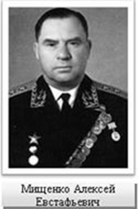  А)1971 г.  Б)1975 г.  В)1970 г.
3 | Чье имя в 1981 году получила улица Матросская? | 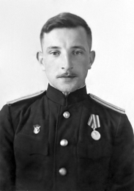  А) Василия Федоровича Тихонова;  Б) Федор Васильевича Усатого;  В) Василия Сергеевича Постникова.
4 | Чье имя в 1983г. получила улица Морская? | 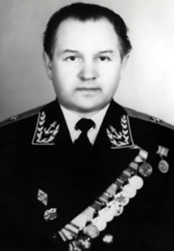  А) Василия Федоровича Тихонова;  Б) Федор Васильевича Усатого;  В) Василия Сергеевича Постникова.
5 | В каком году вновь строящейся в нашем городе улице присвоено имя Белашева? | А) 1981г.  Б) 1987г.  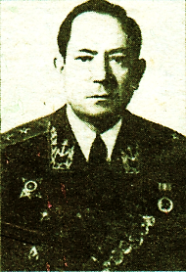  В) 1994г.
6 | Какую улицу города в 1974 году переименовали в улицу имени Героя Советского Союза М.Цукановой? | А)Матросскую  Б) Школьную  В) Театральную
7 | Какого числа отмечается праздник улицы им. Марии Цукановой? | А)18 сентября  Б)10 сентября  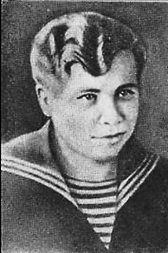  В)14 сентября

Памятники города Фокино

1 | Кому установлен мемориал «Скорбящая мать» на городском кладбище? | А) Членном экипажа АПЛ К-53, погибшим при исполнении воинского долга.  Б) Марии Цукановой  В) 300- летию Российского флота.  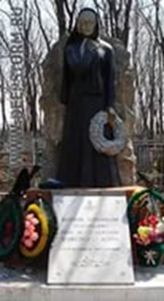  Г) Морякам - тихоокеанцам, павшим в сражениях Великой Отечественной войны 1941- 1945гг.
2 | В каком году был установлен памятник М. Цукановой? | А)1980 г.  Б) 1979 г.  В) 1985 г.  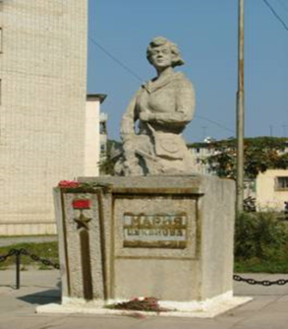  Г) 1960 г.
3 | В каком году был воздвигнут обелиск в честь 300-летия Российского флота? | А)1990 г.  Б)1985 г.  В)1996 г.  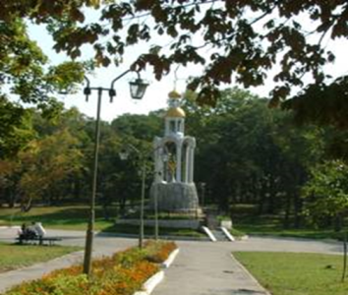  Г) 1980 г
4 | В честь кого в 1965 г. рядом со школой №251 был установлен памятник , изображенный на фотографии? | 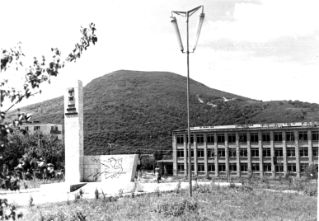  А) Памятник Марии Цукановой.  Б) Членам экипажа АПЛ К-53, погибшим при исполнении воинского долга.  В) Памятник морякам-тихоокеанцам, павшим в сражениях Великой Отечественной войны в 1941-1945гг.  Г) Обелиск в честь 300-летия Российского флота.
5 | В каком году в бывшем селе Промысловка на братской  могиле был установлен  обелиск участникам  гражданской войны на Дальнем Востоке1918 – 1922 гг.? | А) 1964  Б) 1958  В) 1973  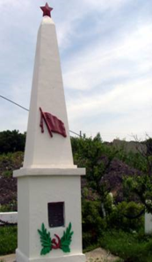  Г) 1959
6 | В каком году установлен Мемориал Памяти погибшим воинам ГО ЗАТО Фокино в Великой отечественной войне 1941-1945гг. и Советско-японской войне 1945г. на центральной площади города Фокино? | 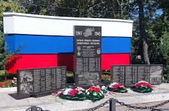  А)1990  Б)2005  В)2010  Г)2015

